Консультация для родителей

«Внедрение Су-Джок терапии в образовательный процесс ДОУ»

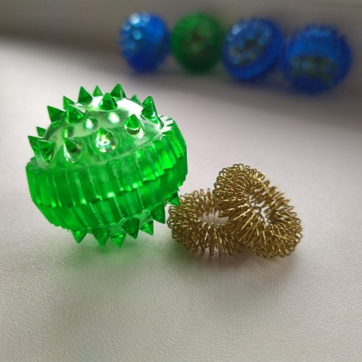
Су-Джок терапия - метод точечного воздействия на кисть и стопу. Оздоровительный эффект предлагаемого метода основан на том, что на теле человека имеются системы соответствия - участки тела, куда проецируется анатомическое строение человека в уменьшенном виде. Организм и системы соответствия активно взаимодействуют. Малейшая патология в органе отражается в зоне его проекции, а стимуляция этой зоны оказывает нормализующее действие на орган.
Наши руки и знания всегда с нами. Воздействовать на точку можно с
помощью массажных колечек, специальных магнитов, звездочек, специальных или природных игл, семян, камушков… Метод особенно полезен детям.
Воздействуя на точку можно:
- укрепить защитные силы организма;
- снять приступы острой боли;
- избавиться от некоторых хронических заболеваний;
- помочь организму восстановиться, когда организм устал и ослаб;
- провести непрямой массаж внутренних органов;
- восстановить артериальное давление;
- снять острые приступы зубной боли;
- справиться с насморком, кашлем, воспалением глотки;
- помочь в экстренных случаях (приступы сердечной боли,
головокружение, тошнота, потеря сознания);
В настоящее время появилась возможность использования в коррекционно педагогической работе с детьми дошкольного возраста нетрадиционного Су-Джок метода. Данный метод обладает высокой эффективностью, безопасностью и простотой, базируется на традиционной акупунктуре и восточной медицине самооздоровления. "Су" по-корейски - кисть, "Джок" - стопа.
Вся работа по данному методу проводится с помощью Су-Джок стимуляторов: массажёры типа «каштан». Внутри таких шариков – «каштанов», как в коробочке, находятся два специальных кольца, сделанных из металлической проволоки так, что можно их легко растягивать, свободно проходить ими по пальцу вниз и вверх, создавая приятное покалывание.
Использование массажных шариков "Каштан" в комплекте с двумя
металлическими кольцами в сочетании с упражнениями по коррекции
звукопроизношения и развитию лексико-грамматических категорий способствует повышению физической и умственной работоспособности детей, создаёт функциональную базу для сравнительно быстрого перехода на более высокий уровень двигательной активности мышц и возможность для оптимальной целенаправленной речевой работы с ребёнком.
Сочетание таких упражнений, как пальчиковая гимнастика, самомассаж с упражнениями по коррекции звукопроизношения и формированию лексико-грамматических категорий, позволяет значительно повысить эффективность занятий.
Вот некоторые формы данной работы с детьми при нормализации мышечного тонуса и стимуляции речевых областей в коре головного мозга, коррекции произношения, развитии лексико-грамматических категорий, совершенствовании навыков пространственной ориентации.
Автоматизация звуков. Дети катают массажные шарики между ладонями, проговаривая стихотворение на автоматизацию звука [c]: «На сосне сидит сова, говорит она слова...» С этой же целью можно предложить ребёнку поочерёдно надевать массажные кольца на каждый палец, произнося стихотворный текст пальчиковой гимнастики: « Этот пальчик гриб нашёл (на большой палец), этот пальчик чистить стал (указательный), этот резал (средний), этот ел (безымянный), ну этот всё глядел (мизинец)».
Совершенствование лексико-грамматических категорий. Упражнение "Один -много".
Педагог катит "Каштан" по столу ребёнку, называя предмет в единственном числе. Ребёнок, поймав ладонью массажёр, откатывает его назад, называя существительное во множественном числе.
Аналогично проводятся упражнения "Назови ласково", "Скажи наоборот" и т.п.
Совершенствование навыков пространственной ориентации, развитие
внимания, памяти. Дети выполняют инструкцию взрослого: надеть колечко на мизинец правой (левой) руки и т.д. Ребёнок закрывает глаза, взрослый одевает колечко на любой его палец. Ребёнок должен назвать, на какой палец одето колечко.
Использование массажного шарика при выполнении гимнастики. Дети могут выполнять задание педагога по перекладыванию "Каштана" из одной руки в другую руку.
Звуковой анализ слов.
Для характеристики звуков используются массажные
шарики трёх цветов: красный, синий, зелёный. По заданию педагога ребёнок показывает соответствующий обозначению звука шарик.
Совершенствование навыков употребления предлогов. По инструкции педагога ребёнок кладёт разноцветные шарики соответственно в коробку, под коробку, около коробки. Затем наоборот - ребёнок должен описать действие взрослого.
Слоговая структура слова. Упражнение "Раздели слова на слоги". Ребёнок называет слог и берёт по одному шарику из коробки, затем считает число шариков. Но мы нашли и другое применение массажным шарикам. Их используем не только для развития мелкой моторики, но и для развития цвета восприятия, при обучении счету и т.д. Можно использовать следующие игры: "Разложи шарики по цвету", "Найди все синие (красные, желтые, зеленые)", "Сделай разноцветные шарики"(сине-красный, зелено-желтый).
Это лишь некоторые приёмы использования Су-Джок терапии в коррекционно –педагогической работе с детьми. Творческий подход педагогов, использование альтернативных методов и приёмов способствуют более интересному, разнообразному и эффективному проведению занятий и режимных моментов в образовательном учреждении.

